Руководство пользователя программы «RusMoney»

Программа «RusMoney» предназначена для учета Ваших финансов на Psion. С ее помощью Вы можете быть в курсе всех Ваших доходов и расходов, банковских счетов. Все Ваши действия классифицируются по двум основным позициям: счета и категории. Вы также можете совершать различные операции по перемещению денег на Ваших счетах.

Работа с программой

Нажав на иконку «RusMoney», которая находится на панели Extras, Вы загружаете программу и попадаете в главное окно программы.

ВНИМАНИЕ! Если Вы являетесь легальным пользователем программы, то Вы должны поместить имеющийся у Вас файл key.dat в директорию RusMoney которая находится на локальном диске Вашего Psion (С:/SYSTEM/APP/RUSMONEY). Если Ваш файл key.dat утерян, Вы можете создать его сами, поместив в него строчку с Вашим серийным номером программы.
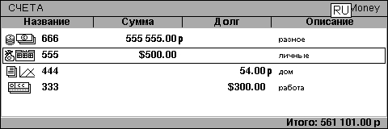

Меню Счета

Существует четыре основные колонки, в которые Вы можете ввести данные:
Название – это название вашего счета
Сумма – та сумма денег, которая лежит на счету
Долг - сумма долга (если такой имеется)
Описание – содержит краткое описание вашего счета
Для того, чтобы начать работать с программой, Вам необходимо создать счет.

Откройте панель управления и из меню Счета выберите пункт Новый счет (Вы также можете создать счет с помощью “горячих клавиш” Ctrl+C) .
В строке Имя счета Вы должны внести имя счета (не более 6 символов)
В строке Описание введите описание Вашего счета.
В строке Тип выберите, что из себя будет представлять Ваш счет
- Наличные - введите данные о Ваших текущих финансах в виде наличности.
- Банковский счет – здесь будут храниться данные о Вашем банковском счете.
- Актив – выбор этой опции свидетельствует о том, что вы будете проводить операции с деньгами, которые в данный момент находятся в обороте.
- Кредитная карточка – выберите эту опцию, если Вы будете вводить информацию с Вашей кредитной карты
В строке Валюта выберите, какой валютой Вы собираетесь пользоваться:
- Р, Руб - рубли
- $, USD – доллары
В строке Сумма введите имеющуюся у Вас сумму.
Нажмите ОК, если Вы ввели нужные Вам данные, или Cancel, чтобы отменить создание счета.
После этого Вы вернетесь в окно счетов.

Как редактировать счет
Вы можете редактировать уже существующий счет. Для этого Вы должны выбрать пункт Редактировать счет из меню Счета Панели управления. (Вы также можете редактировать счет с помощью “горячих клавиш” Ctrl+M).

Как удалить счет
Вы можете удалить любой из существующих счетов. Для этого выделите его и выберите пункт Удалить счет из меню Счета Панели управления. (Вы также можете удалить счет с помощью “горячих клавиш” Ctrl+D). Если имеются операции, ссылающиеся на данный счет, он не может быть удален. Для удаления такого счета необходимо удалить связанные с ним операции.

Как проводить операции со счетами
Вы можете проводить любые операции с имеющимися счетами. Для этого Вам нужно выделить нужный Вам счет и нажать Enter (или дважды кликнуть пером). Откроется окно операций.

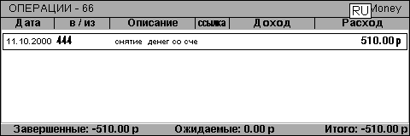

Как создать новую операцию
Откройте панель управления и из меню Операции выберите пункт Новая операция (Вы также можете создать операцию с помощью “горячих клавиш” Ctrl+C) .
Появится окно Создание операции

Дата операции - здесь вводится дата текущей операции
Описание - описание создаваемой Вами операции

Действие - Вы можете выбрать, какое действие Вы хотите совершить: заплатить или получить
Сумма – введите нужную Вам сумму
Куда/Откуда - выберите из списка уже существующих категорий, в какую Вы хотите переместить

Ссылка - строка, необходимая для создания отчетов
Статус - здесь Вы можете выбрать статус операции:
- Ожидаемая - Если операция совершится в ближайшее время
- Подтвержденная - Если операция уже совершилась

Как изменить существующую операцию
Вам может понадобиться изменить уже существующую операцию (например, чтобы ввести новые данные).
Для того чтобы изменить существующую операцию, Вам необходимо открыть панель управления, выбрать из меню Операции пункт Редактировать операцию (Вы также можете редактировать операцию с помощью “горячих клавиш” Ctrl+M)
Нажмите ОК, если Вы ввели нужные Вам данные или Cancel, чтобы отменить изменения.

Как удалить существующую операцию
Вам может понадобиться удалить уже существующую операцию.
Для того чтобы удалить существующую операцию, Вам необходимо открыть панель управления, выбрать из меню Операции пункт Удалить операцию (Вы также можете редактировать операцию с помощью “горячих клавиш” Ctrl+D). После удаления операции средства, задействованные в ней, возвращаются на счета, участвовавшие в операции, или списываются с соответствующей категории.

Как очистить книгу операций
Вы можете очистить список всех существующих операций.
ВНИМАНИЕ! Использование этой опции приведет к полному удалению всех операций во всех Ваших счетах. Очистка книги операций не ведет к перераспределению финансовых средств.

Меню Отчеты

С помощью этого меню Вы можете узнать текущую информацию о состоянии Ваших доходов и расходов.

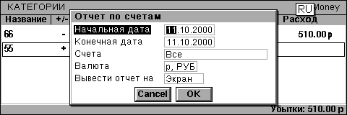
Если Вы хотите узнать сколько у Вас осталось всего денег, то выберите пункт Отчет по счетам из меню Отчеты Панели управления. В появившемся диалоговом окне Вы можете изменить следующие параметры:
В строке Начальная дата – укажите дату, с которой Вы хотите начать делать отчет.

В строке Конечная дата – дата завершения отчета.

В строке Счета
- Все – отчетность будет производиться по всем имеющимся счетам
- По наличности – отчетность будет производиться только по наличности
- По банковским счетам - отчетность будет производиться только банковским счетам
- По активам – отчетность будет производиться только по активам
- По кредитным картам – отчетность будет производиться только по кредитным картам
В строке Валюта
- Р, Руб - рубли
- $, USD – доллары
Данная опция определяет, в какой валюте будет подведен итог отчета.
В строке Вывести отчет на
- Экран – выводится отчет о результатах на экран
- Текст с разделителями – результаты записываются в указанный текстовой файл. Этот файл, так же, как и файлы остальных отчетов, может быть обработан специальной программой для Microsoft Excel для получения печатного варианта.

Если Вы хотите узнать текущий баланс, то выберите пункт Баланс из меню Отчеты Панели управления. В появившемся диалоговом окне выберите:
В строке Начальная дата – дату начала отчета.
В строке Конечная дата – дату завершения отчета.
В строке Вывести отчет на
- Экран – выводится отчет о результатах на экран
- Текст с разделителями – см. Отчет по счетам.

Вы также можете вывести на экран или в файл список операций.

Список операций позволяет Вам уточнить какие операции Вы совершали.

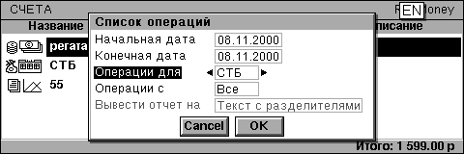
Выберите пункт Список операций из меню Отчеты Панели управления. В появившемся диалоговом окне выберите:
В строке Начальная дата – дату начала отчета.
В строке Конечная дата – дату завершения отчета.
В строке Операции для – счет или категория, подлежащей отчетности.
В строке Операции с – все остальные счета или категории с которыми проводились операции у данной категории/счета.
В строке Вывести отчет на – позволяет Вам сохранить всю информацию в файл.

Отчеты, записанные в файл, можно обработать с помощью отдельного модуля RmReports.xls, поставляемого в комплекте с программой. Для этого модуль нужно открыть в программе Microsoft Excel и нажать на нижнюю кнопку «Открыть». Далее необходимо выбрать файл, переписанный Вами с Psion на PC. Модуль автоматически распознает тип отчета и выведет его на экран.

Меню Режим
С помощью меню Режим Вы можете переключаться между счетами и категориями. Быструю смену экранов можно выполнить, нажав клавишу Tab.

Меню Категории
Откройте панель управления и из меню Режим- Категории выберите пункт Категория.
Вы переключитесь из режима Счета в режим Категории.
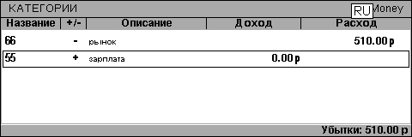
Существует четыре основные колонки экрана категорий:
Название название категории
Описание краткое описание категории
Доход сумма, поступившая в оборот из категории
Расход сумма, списанная на категорию

Новая категория.
Вам необходимо заполнить следующие поля:
Имя категории – имя категории, которую Вы хотите создать (не более 9 символов)

Описание –описание создаваемой Вами категории

Тип - Вы должны выбрать, к какой части, доходной или расходной, относится вносимая Вами сумма
- Доход
- Расход
Валюта - выберите любую нужную Вам валюту.
Сумма - введите нужную Вам сумму.

Меню Инструментарий
С помощью меню Инструментарий Вы можете изменять существующие установки.

Валюта
Пункт Валюта позволит Вам создать новую валюту, изменить уже существующую валюту, или удалить не нужную Вам валюту из списка.

Как создать новую валюту
Для того чтобы создать новую валюту, Вам необходимо открыть панель управления, выбрать из меню Инструментарий пункт Валюта. Перед Вами появится список из уже установленных валют. Чтобы добавить новую, нажмите на кнопку Создать… В появившемся окне Добавление валюты Вам предложат ввести:
Символ - значок, который будет обозначать валюту (например, $)
Обозначение - название (аббревиатура) вводимой Вами валюты
Символ перед числом - все вводимые Вами числа будут разделены символами
Пробел между числом и символом – поставьте галочку, если Вы хотите, чтобы они разделялись пробелами.
Курс к USD – текущий курс данной валюты по отношению к американскому доллару.
Нажмите ОК, если Вы ввели нужные Вам данные или Cancel, чтобы отменить создание валюты.
При нажатии на ОК, Вы вернетесь в окно Валюта.

Как изменить существующую валюту
Вам может понадобиться изменить уже существующую валюту (например, чтобы ввести новый курс).
Для того чтобы изменить существующую валюту, Вам необходимо открыть панель управления, выбрать из меню Инструментарий пункт Валюта. Перед Вами появится список из уже установленных валют. Если Вы хотите изменить валюту, нажмите на кнопку Изменить… В появившемся окне Модификация валюты Вы можете изменить нужные Вам параметры.
Нажмите ОК, если Вы ввели нужные Вам данные или Cancel, чтобы отменить изменения.

Как удалить существующую валюту
Вам может понадобиться удалить уже существующую валюту.
Для того чтобы удалить существующую валюту, Вам необходимо открыть панель управления, выбрать из меню Инструментарий пункт Валюта. Перед Вами появится список из уже установленных валют. Если Вы хотите удалить валюту, выберите ее из списка и нажмите на кнопку Удалить.
Рубли и доллары являются валютами по умолчанию, они не могут быть удалены. Доллары являются базовой валютой, опции которой не могут быть изменены. Для рублей предусмотрено изменение курса.

Настройки
Пункт Настройки позволит Вам изменить ту валюту, которая по умолчанию установлена в строке (с рубля на доллар):
Валюта <<Итого>>
Валюта <<Доход/убытки>>
Валюта <<Статус операции>>

Работа с файлами программы
По умолчанию все вводимые Вами данные хранятся в файле RusMoney, который находится в папке Documents.
Если Вы хотите изменить месторасположение файла или сохранить Ваши данные в другом месте, то Вам необходимо открыть панель управления, выбрать из меню Файл пункт Сохранить как. В открывшемся окошке введите нужное Вам имя файла и его месторасположение.
В следующий раз, когда Вы захотите открыть этот файл, нажмите на панель управления, выберите из меню Файл пункт Открыть. В появившемся списке выберите нужный Вам файл.
Выйти из программы Вы можете, выбрав из меню Файл панели управления, пункт Закрыть (Вы также можете выйти с помощью “горячих клавиш” Ctrl+E)

Данная программа является собственностью «Galaxy Computers». Все права защищены. За дополнительной информацией обращайтесь в Интернет по адресу www.psion.aha.ru или по электронной почте psirus@aha.ru.

